НАПРАВЛЕНИЯ:
-«программа примирения»
(восстановительная медиация) – урегулирование
конфликтов между учащимися, педагогами и
родителями,
а также учащимися и педагогами;
-«программа по заглаживанию вреда»
- вторичная профилактика и работа с ситуациями драк,
краж, порчи имущества и т. п. (в том числе по
правонарушениям несовершеннолетних);
-«круг сообщества»
- урегулирование групповых конфликтов в классе или
внутри группы родителей
класса через обращение к нравственным ценностям, достижение договоренности и взаимной
ответственности;
-«профилактические круги»
- направлены на
партнерство и сотрудничество учащихся, их
родителей, и педагогов школы;
-«круг ответственности»
- первичная профилактика,
когда явного конфликта нет, но есть риск его
возникновения в дальнейшем (например, при слиянии
двух классов в один, с родителями первоклассников,
с детьми и их родителями при переходе в среднюю
школу и так далее, либо когда между школьниками
и/или родителями класса существует напряженность;
-«школьно-родительский совет»
- урегулирование разногласий между семьей и школой по ситуации учащегося.

ОЖИДАЕМЫЕ РЕЗУЛЬТАТЫ:
- изучены причины возникновения
конфликтных ситуации;
-участники образовательного процесса обучены
основным навыкам работы с конфликтными ситуациями;
-учащимися освоены методы индивидуальной
беседы, примирительной встречи,
восстановительной медиации;
-снижено количество конфликтных ситуаций,
правонарушений в образовательной среде.

ЧЕМ СЛУЖБА ПРИМИРЕНИЯ МОЖЕТ ПОМОЧЬ ПЕДАГОГАМ?
Возможность управлять конфликтами.
Возможность использовать конфликты как воспитательную ситуацию, которая при правильной организации может помочь развитию обучающихся.
Приобретение новых знаний и практических навыков в области примирения, выстраивания межличностных отношений в детской и детско-взрослой среде, развитие методов и форм социализации школьников.
Освоение технологии для разрешения трудных ситуаций и конфликтов.
Укрепление роли ученического самоуправления.
Примерные темы классных часов:
«Что такое конфликт», «Учимся договариваться», «Разрешение конфликтных ситуаций средствами
медиации», «Возможности ШСП», «Друг. Дружба», «Пороки и добродетель», «Что такое толерантность», «Мы просто другие», «Семейные традиции», «Выбор за тобой», «Дружба и взаимоотношения в коллективе», «Ты в этом мире не один», «Если в семье конфликт», «Моя семья», «Правда и ложь», «Будь справедлив в словах и поступках» и другие.
Примерные темы родительских собраний:
«Право ребёнка на защиту от всех форм жестокого обращения», «Законодательство для родителей о воспитании детей», «Агрессивные дети. Причины и последствия», «Ваш ребёнок взрослеет», «Искусство быть родителем: методы и стили воспитания», «Взаимоотношение родителей и детей», «Роль семьи в формировании личности ребенка», «Особенности старшего школьного возраста. Роль родителей в формировании ценностных ориентаций».
ЧЕМ СЛУЖБА ПРИМИРЕНИЯ МОЖЕТ ПОМОЧЬ РОДИТЕЛЯМ?
Родители могут обратиться в ШСП в случае:
конфликта со своими детьми, чтобы лучше понять их
и уметь договориться с ними;
конфликта с учителем;
конфликта с администрацией.
Родители могут освоить навыки восстановительного
способа разрешения конфликтов и использовать их в соответствующих ситуациях.
ЧЕМ СЛУЖБА ПРИМИРЕНИЯ МОЖЕТ ПОМОЧЬ ОБУЧАЮЩИМСЯ?
Участвовать в интересной «взрослой» и
общественно-полезной (волонтерской) деятельности.
Научиться конструктивно общаться со
сверстниками и взрослыми.
Научиться самоорганизации, стать более
ответственными и культурными.
Научиться выходить из конфликта, ссоры, обиды,
чтобы конфликты не перерастали в правонарушения.
Помогать другим помириться (своим друзьям,
сверстникам и родителям).
Получить уникальные навыки медиатора и опыт миротворческой деятельности.
Лучше понимать сверстников и взрослых, родителей
и учителей.
Школьникам, пострадавшим от правонарушений, почувствовать себя в безопасности и поверить, что справедливость восстановлена и нет враждебности и
угрозы со стороны других ребят.
У детей-обидчиков в ходе медиации появляется
возможность понять другую сторону, помириться,
проявить раскаяние, принести извинения и услышать
слова прощения, осознать причины своего поступка и
понять, что нужно делать, чтобы в дальнейшем не
причинять вред другим людям.
Детям-правонарушителям восстановительная программа
дает возможность не чувствовать себя «хулиганом» или человеком, которым взрослые всегда недовольны,
восстановить хорошее отношение со стороны ребят,
родителей и педагогов.

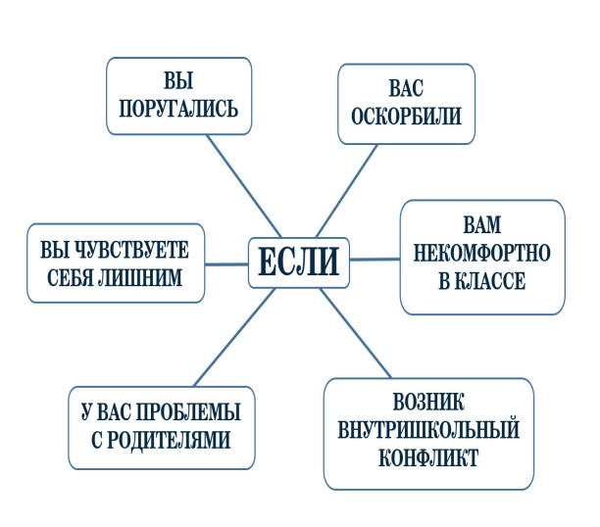

ВСТРЕЧА СТОРОН
1 фаза. Создание условий для диалога между
сторонами.
2 фаза. Организация диалога между сторонами.
3 фаза. Поддержка восстановительных действий
на встрече и фиксация решений сторон.
4 фаза. Обсуждение будущего.
5 фаза. Заключение соглашения.
6 фаза. Рефлексия встречи.

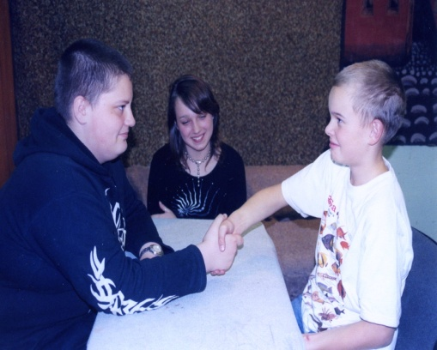

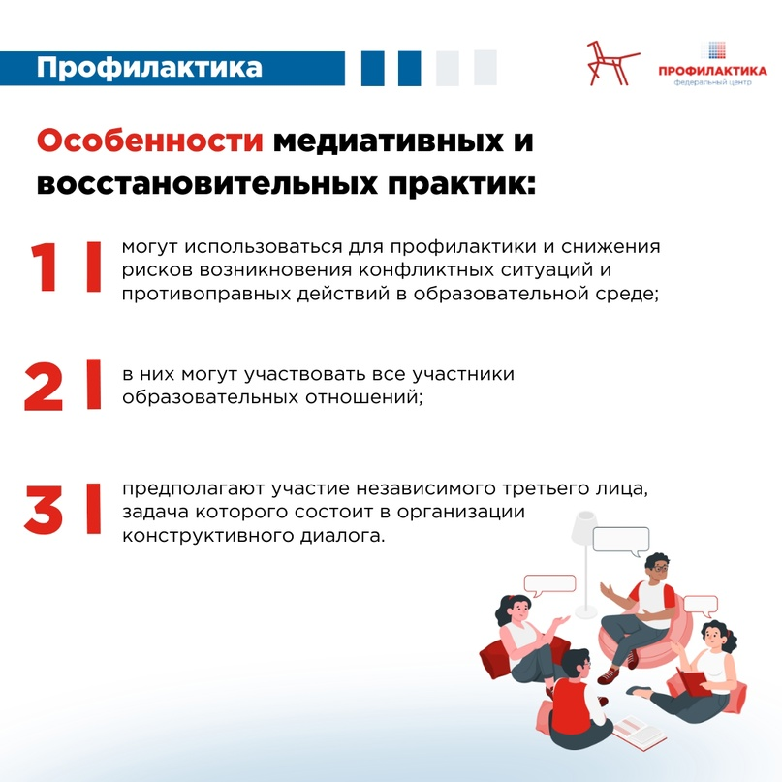

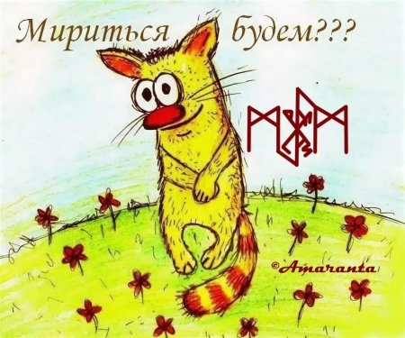
МЕДИАЦИЯ
- это переговоры между конфликтующими сторонами с участием посредника-медиатора-с целью поиска решения, удовлетворяющего обе стороны
ПРИНЦИПЫ МЕДИАЦИИ:
-добровольность;
-конфиденциальность;
-равноправие и сотрудничество сторон;
-нейтральность и независимость медиатора.
ЦЕЛЬ:
создание условий успешной социализации несовершеннолетних, снижение количества конфликтов через внедрение модели реализации восстановительных технологий в систему профилактики конфликтных ситуаций в школьной среде.
ЗАДАЧИ:
№ 1 Изучение причин возникновения конфликтных ситуаций среди учащихся.
№ 2 Обучение участников образовательного процесса методам урегулирования конфликтов и осознания ответственности.
№ 3 Распространение среди участников образовательного процесса цивилизованных форм разрешения споров и конфликтов.
№ 4 Организация просветительных мероприятий и информирование участников образовательного процесса о принципах и технологии восстановительной медиации.

